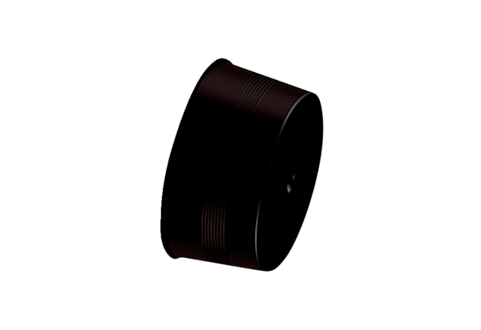Uzavírací víko MA-VD63Obsah dodávky: 10 kusůSortiment: K
Typové číslo: 0059.2137Výrobce: MAICO

